**РОССИЙСКИЙ УНИВЕРСИТЕТ ДРУЖБЫ НАРОДОВ**

**Факультет физико-математических и естественных наук**

**Кафедра прикладной информатики и теории вероятностей**

**ОТЧЕТ**

**по лабораторной работе № 1**

*дисциплина: Операционные системы*

Студент: Быстров Г. А.

Группа: НПИбд-01-20

**МОСКВА**

2021 г.

**Цель работы**

В данной лабораторной работе мне будет необходимо приобрести практические навыки установки операционной системы на виртуальную машину. Также пройти настройки минимально необходимых сервисов для дальнейшей работы.

**Описание процесса выполнения работы**

1. Запустим виртуальную машину и начнём установку операционной системы CentOS.

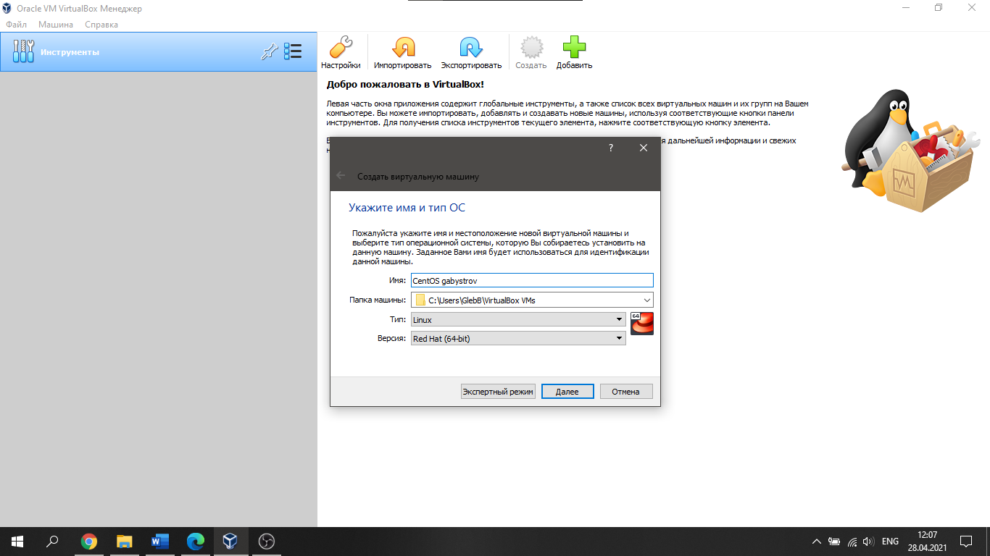

1. Укажем необходимый объём оперативной памяти.

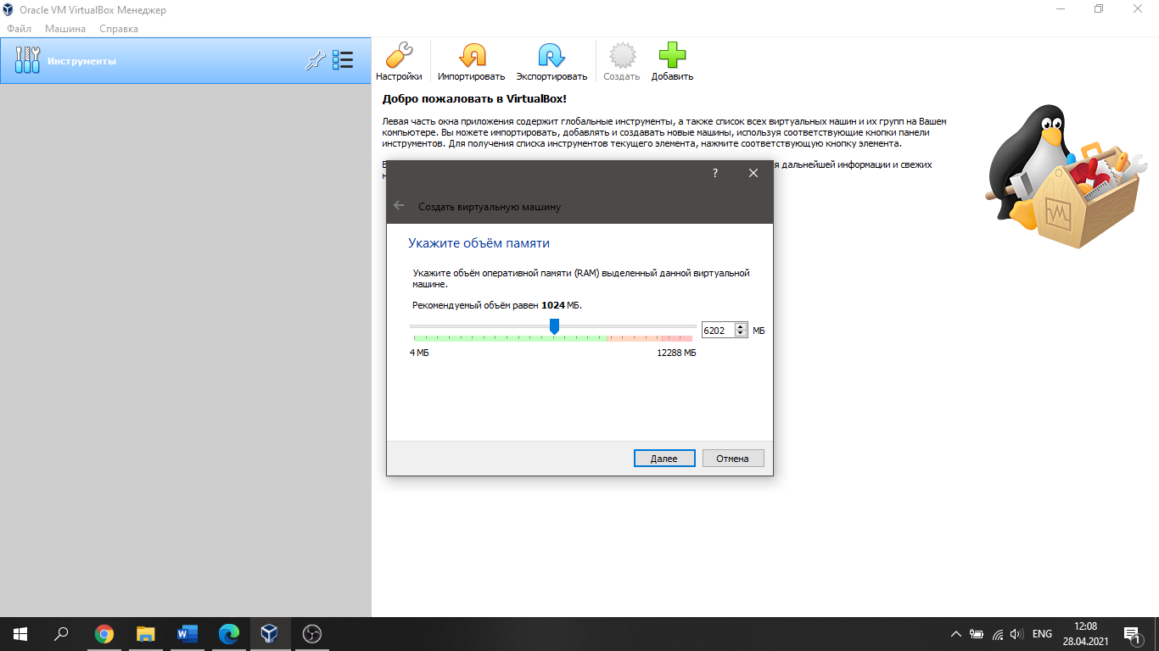

1. Создадим новый виртуальный жёсткий диск.

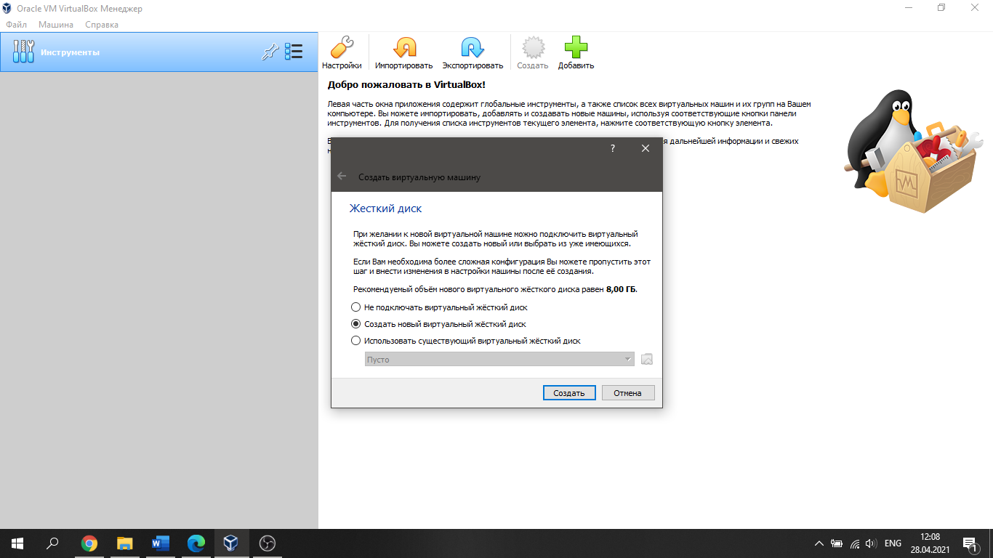

1. Укажем тип VDI (VirtualBox Disk Image).

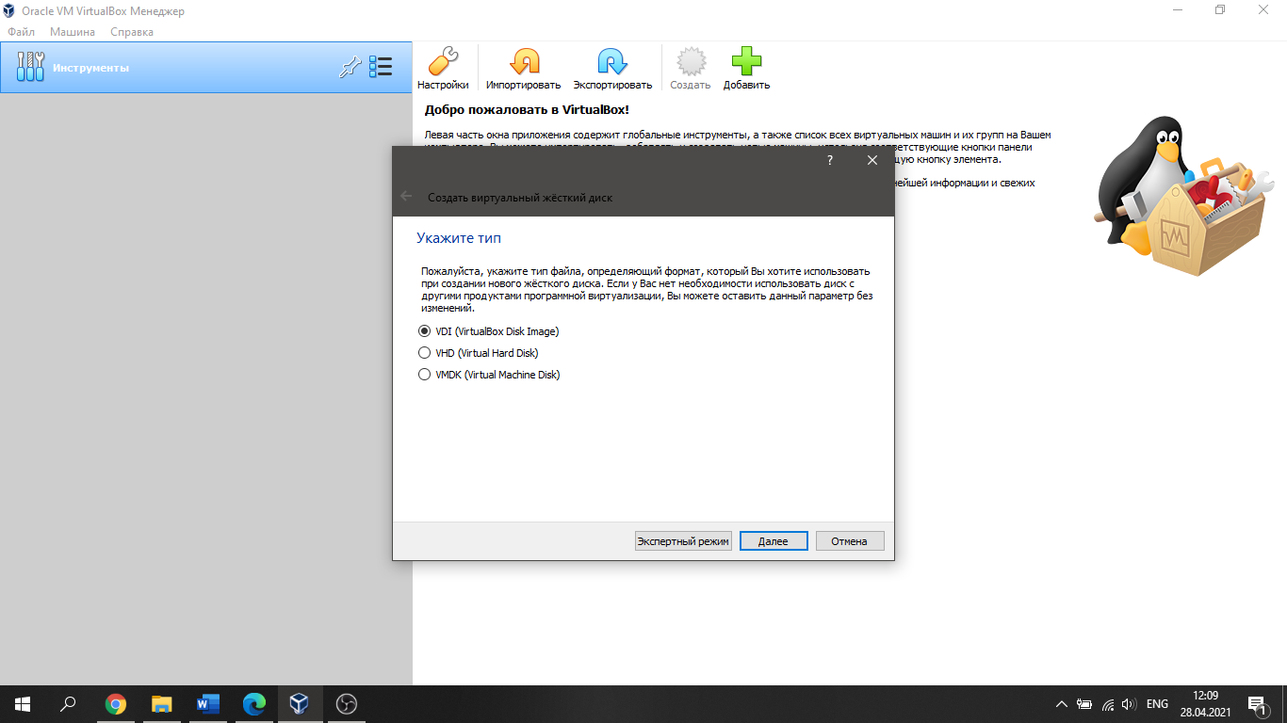

1. Укажем динамический виртуальный жёсткий диск, чтобы он расширялся по мере заполнения.

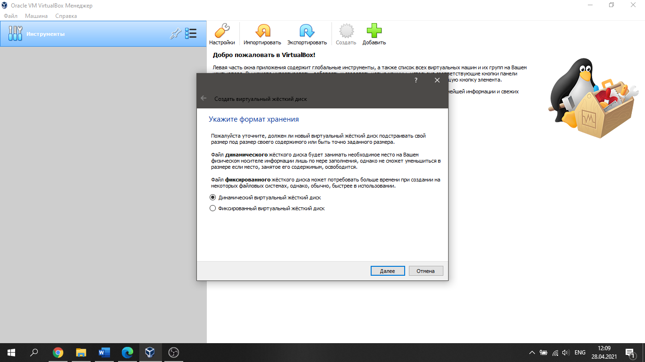

1. Подключим к диску образ.

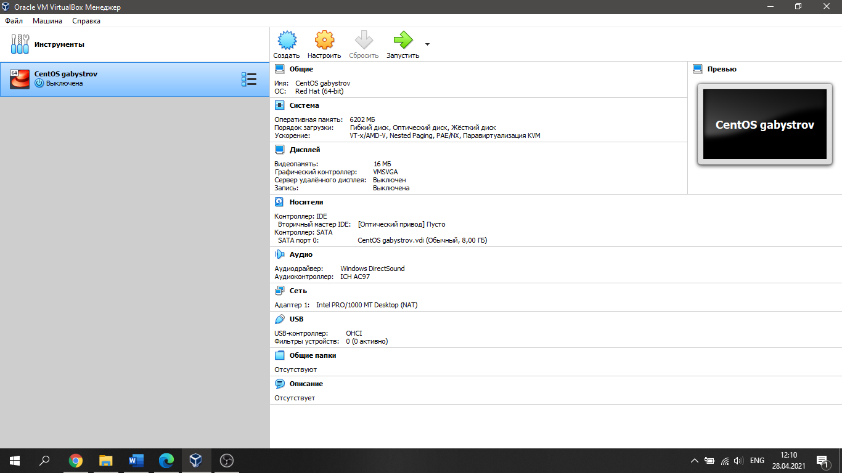

1. Выберем CentOS-7-x86_64-DVD.iso.

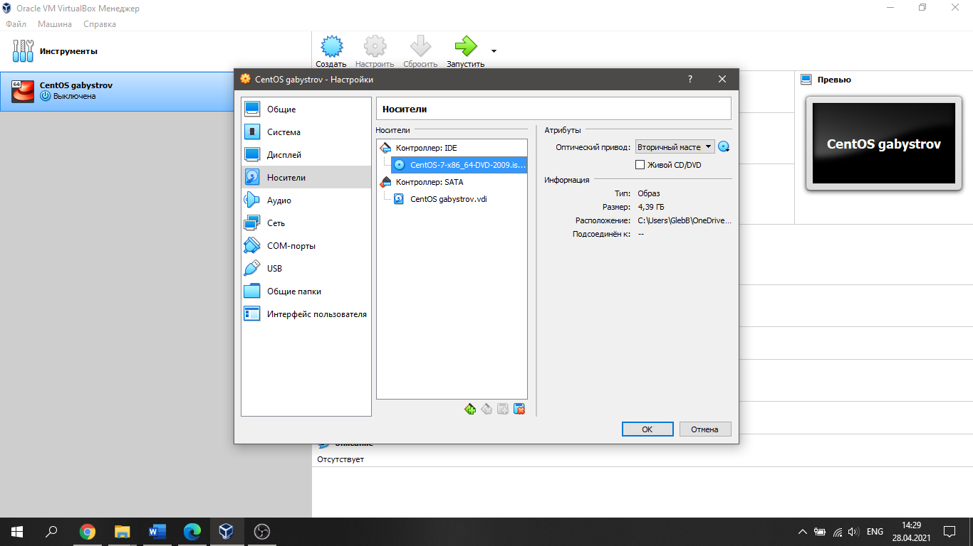

1. Запустим систему для установки и выберем язык.

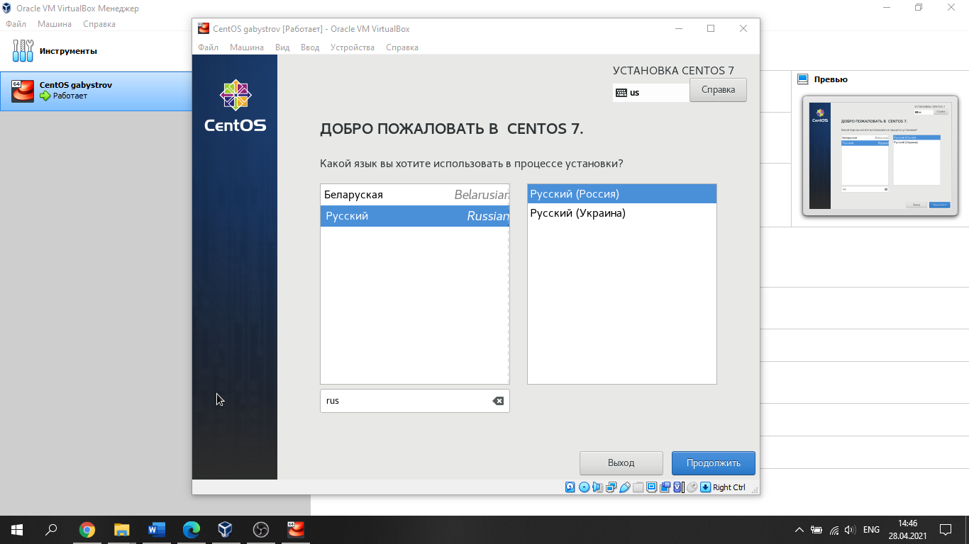

1. Пройдём обзор установки.

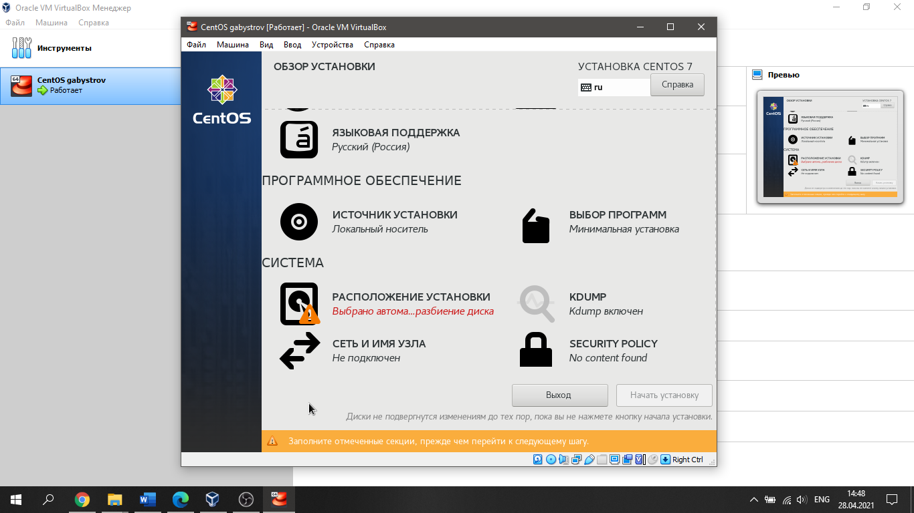

1. Выберем “Сервис с GUI” и “Средства разработки”.

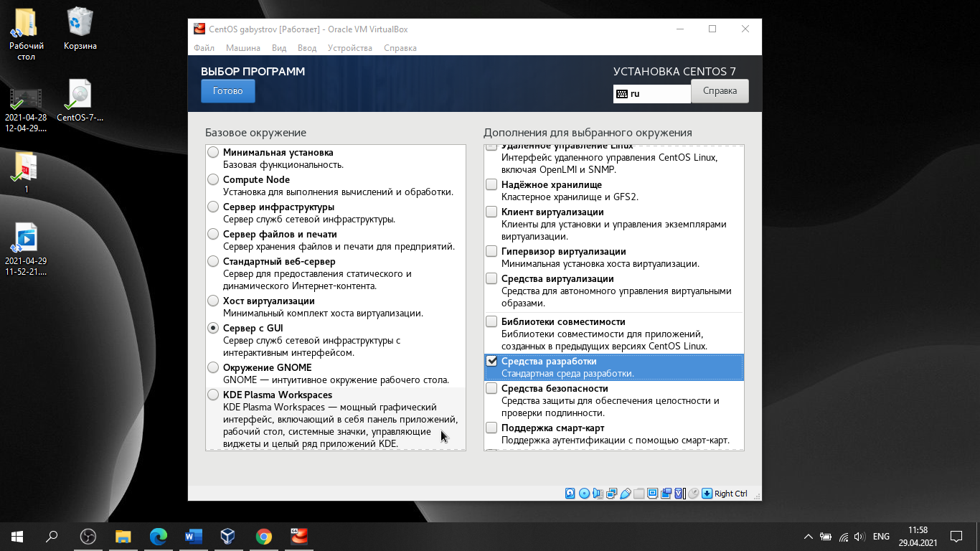

1. Отключим KDUMP.

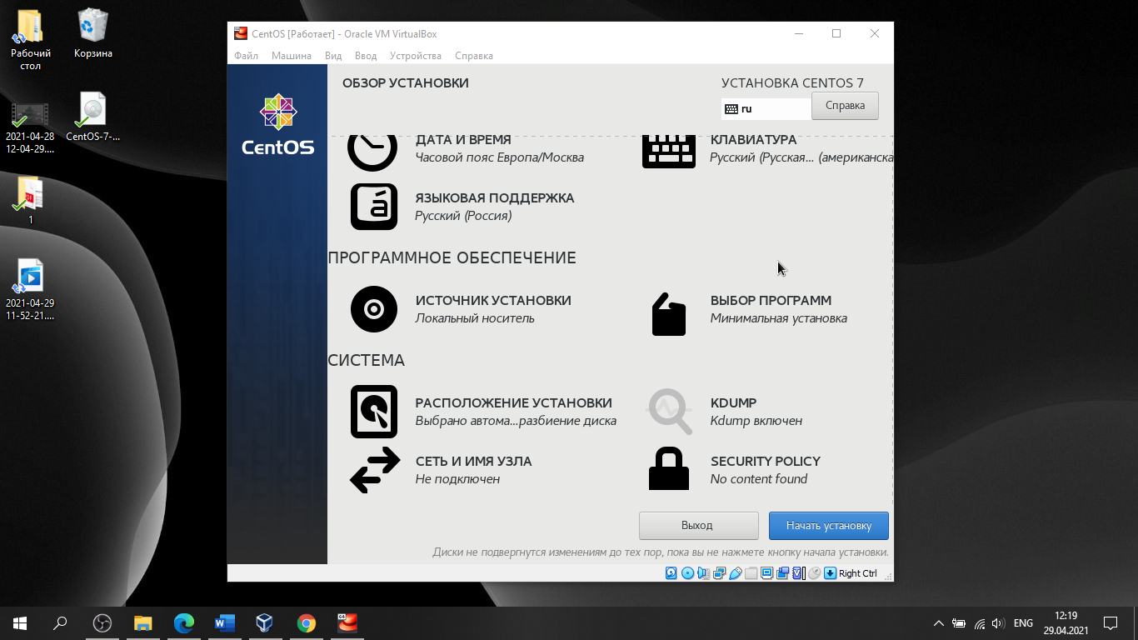

1. Включим сеть и зададим название хоста.

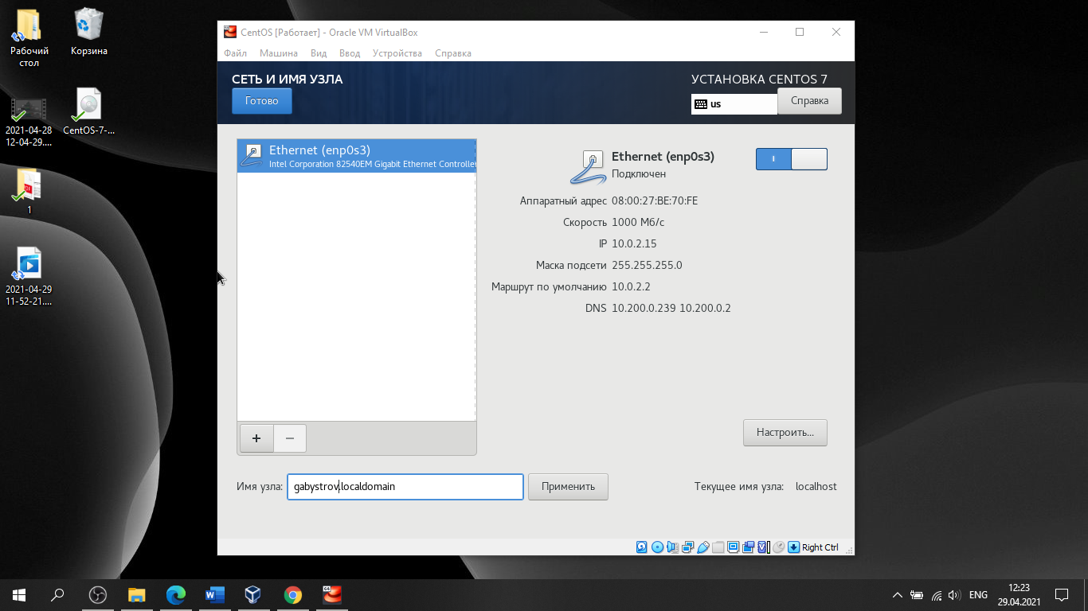

1. Зададим пароль ROOT.

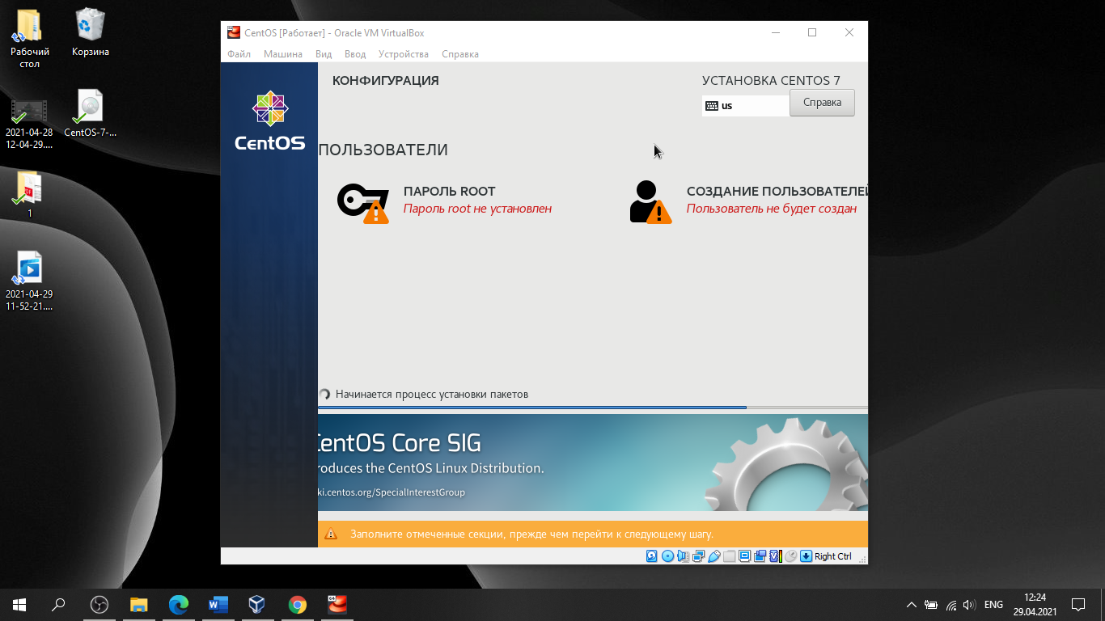

1. Создадим пользователя.

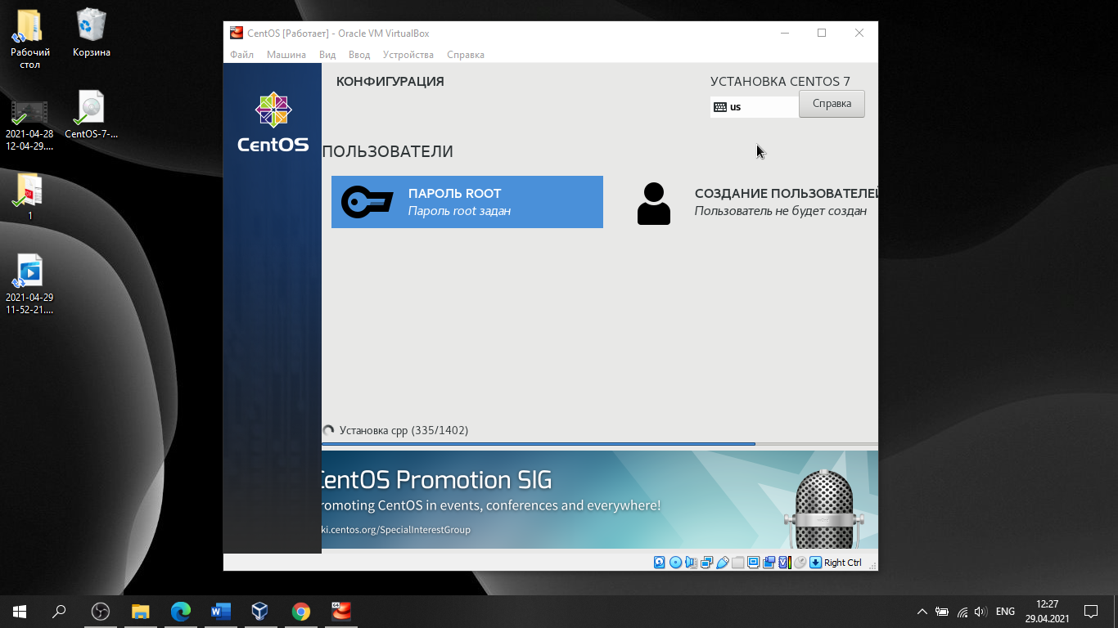

1. Введём необходимые данные для создания пользователя.

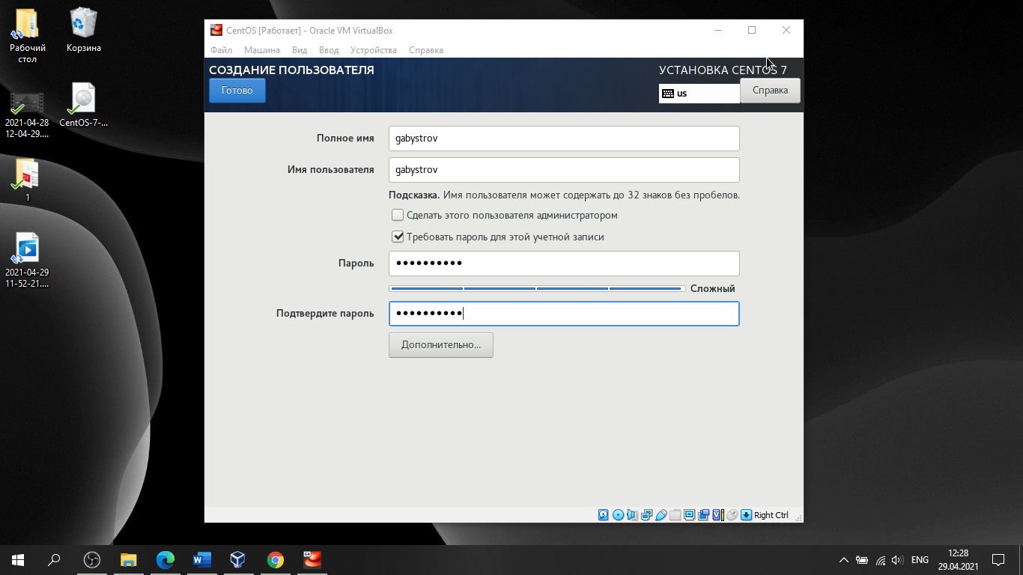

1. Перезагрузим систему и приступим к работе в системе.

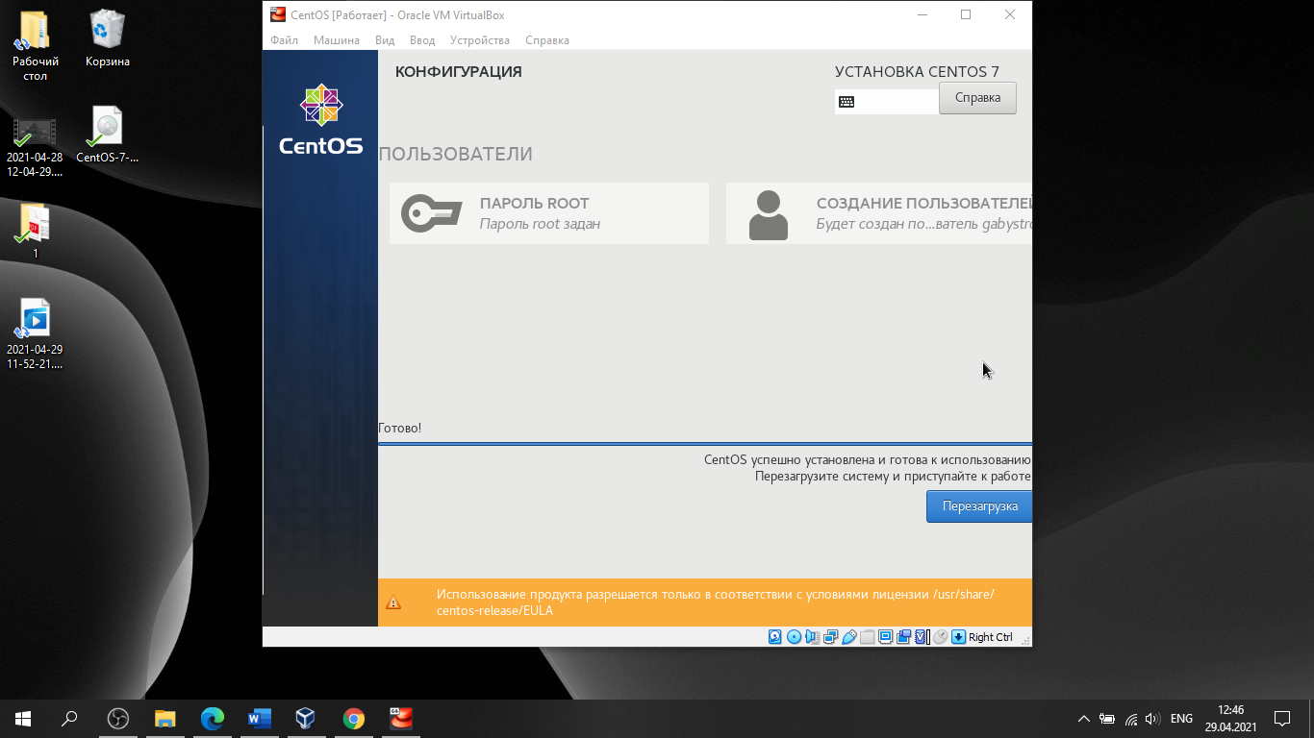

1. Примем лицензию.

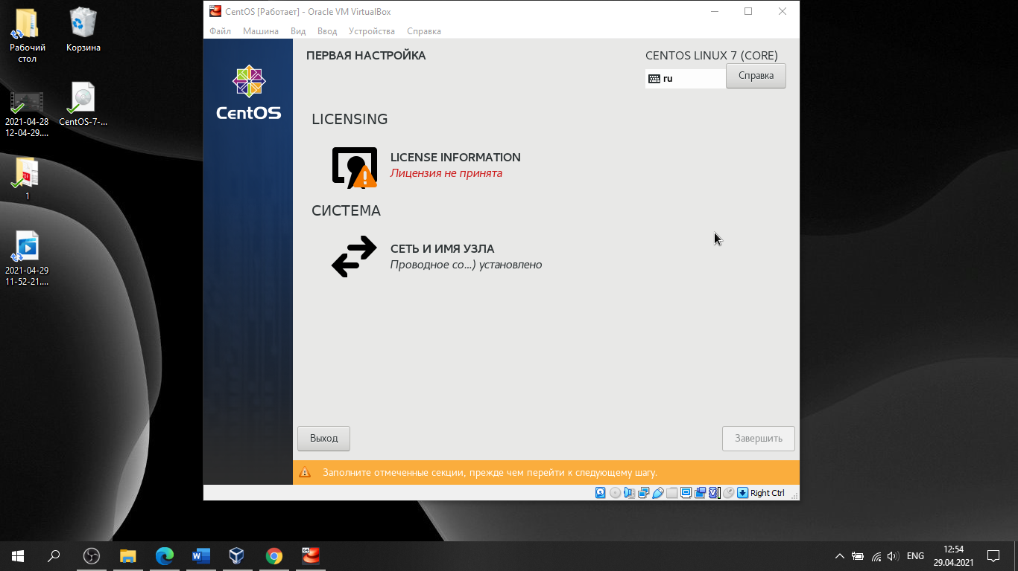

1. Завершим настройку.

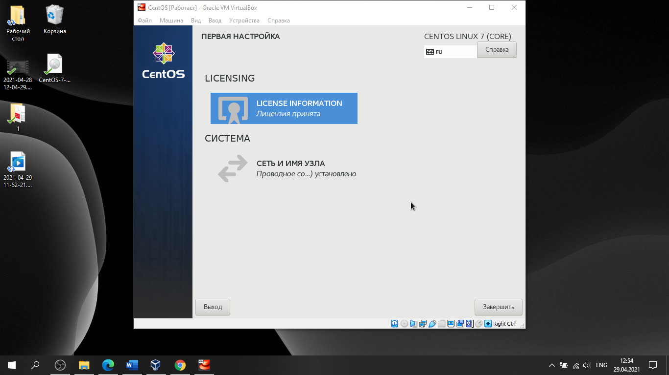

1. Войдём в режим рабочего стола.

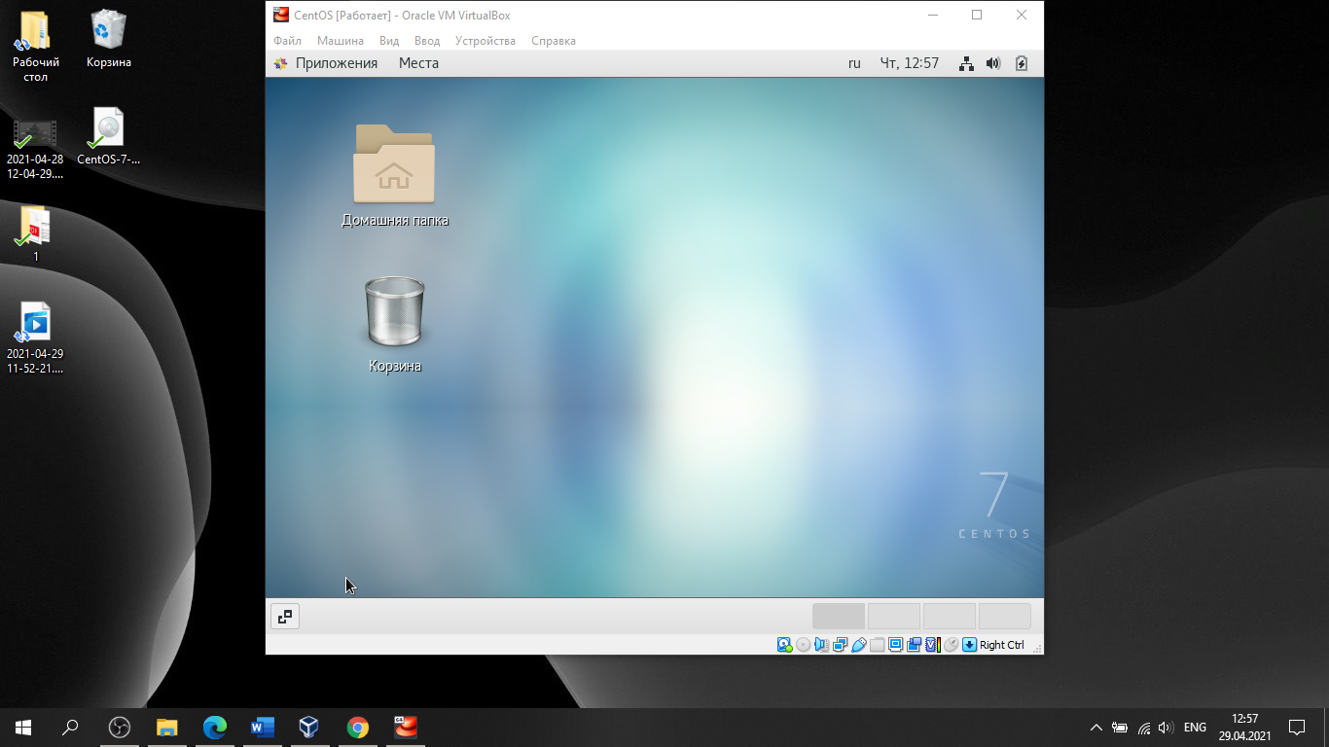

1. Для оптимизации системы установим необходимые драйвера.

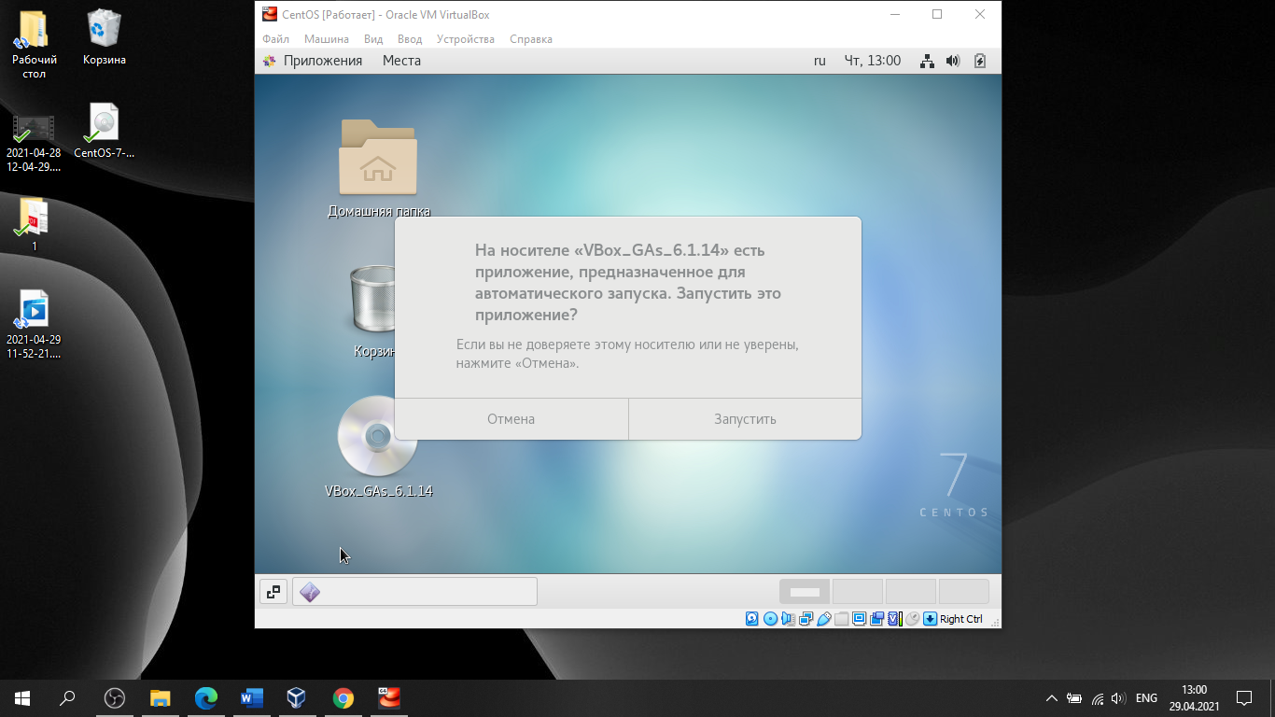

1. После установки перезагрузим систему.

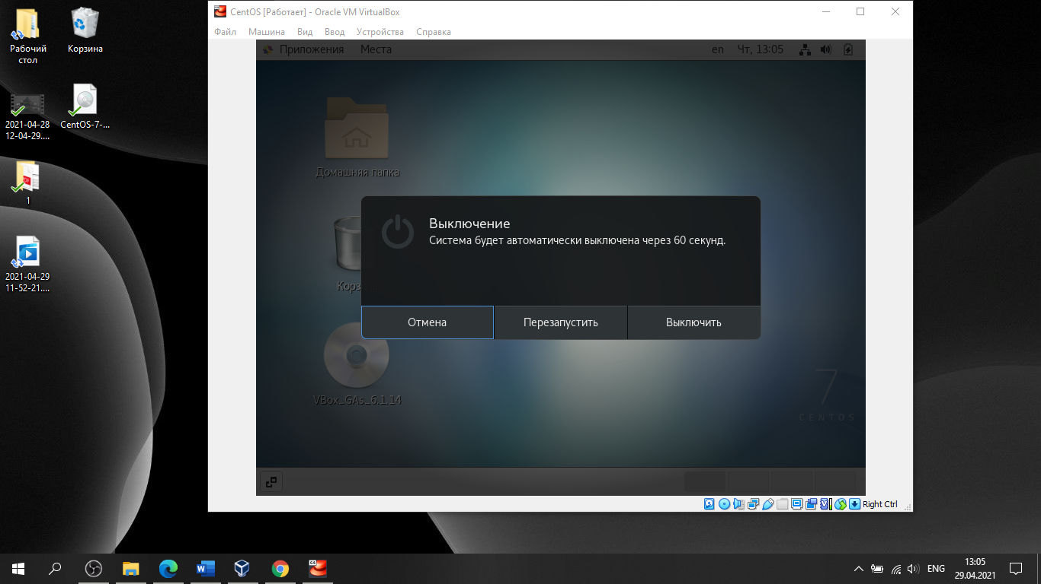

1. После перезагрузки войдём в систему.

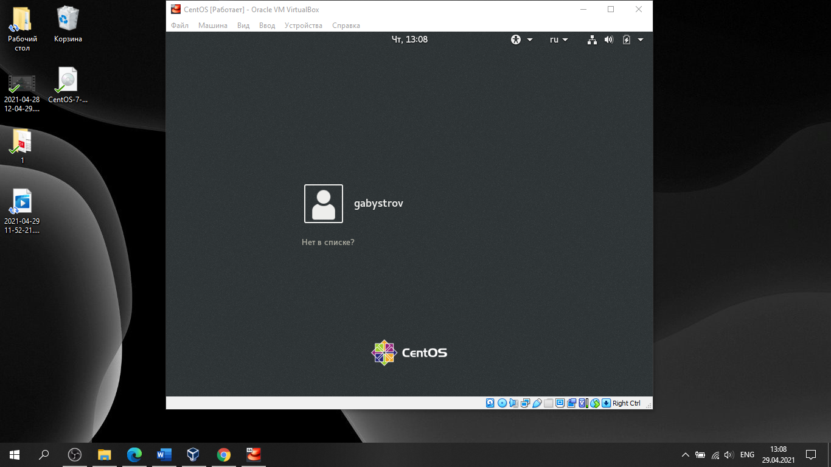

1. Установка и настройка успешно завершена.

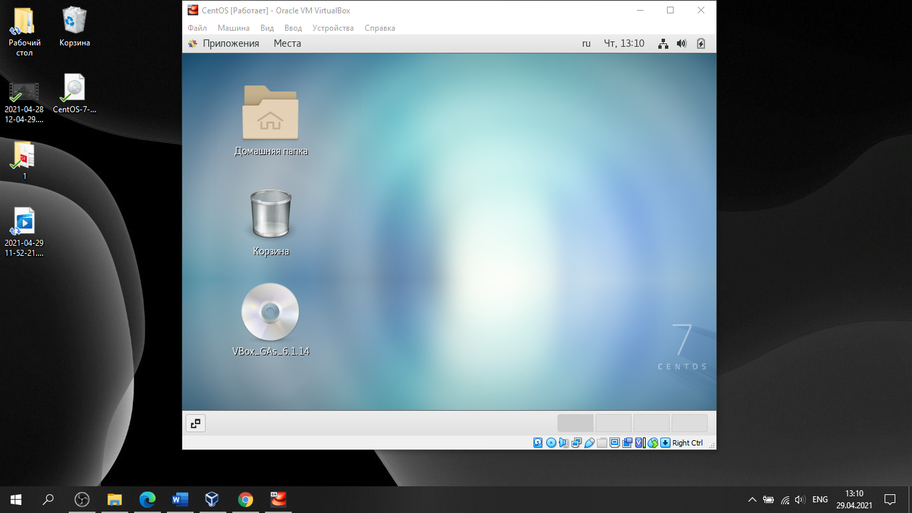

**Домашнее задание**

1. Версия ядра Linux (Linux version) – 3.10.0-1160.el7.x86_64

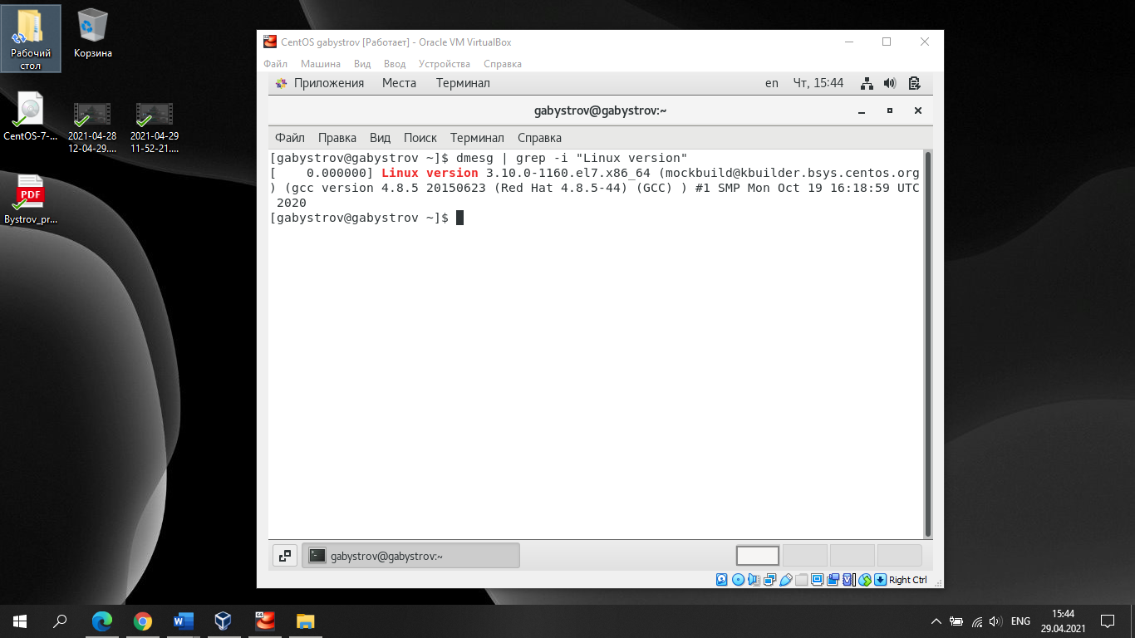

1. Частота процессора (Detected Mhz processor) – 2395.826 (2400.004) MHz

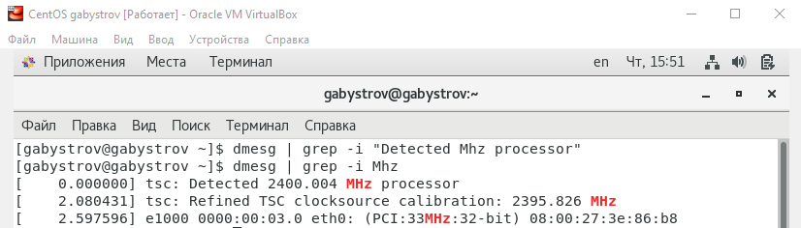

1. Модель процессора (CPU0) – Intel(R) Core(TM) i5-6200U

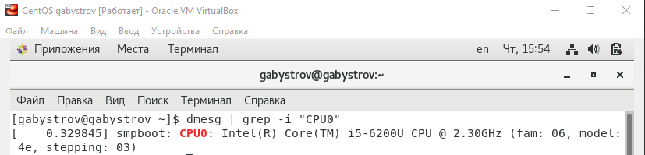

1. Объем доступной оперативной памяти (Memory available) – 5651 мб

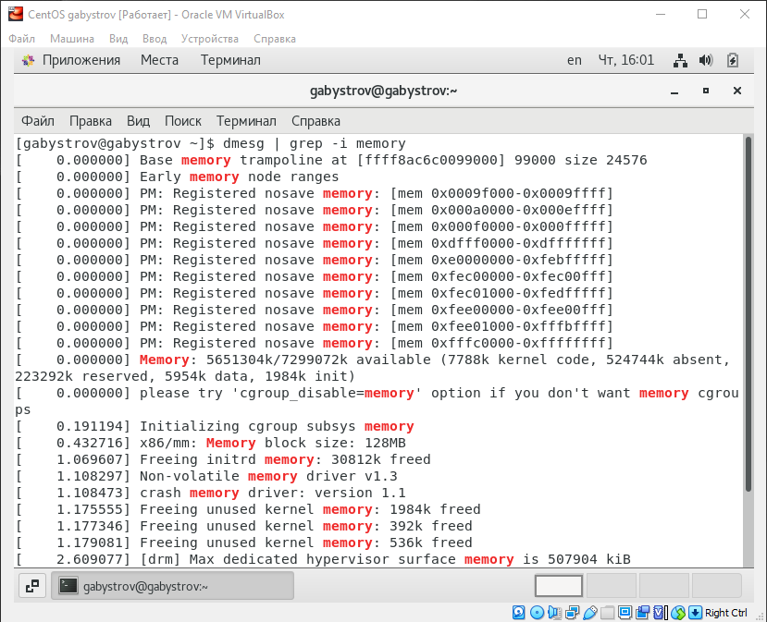

1. Тип обнаруженного гипервизора (Hypervisor detected) - KVM

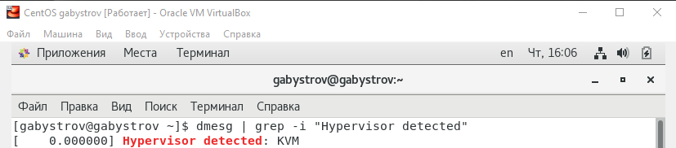

1. Тип файловой системы корневого раздела – XFS

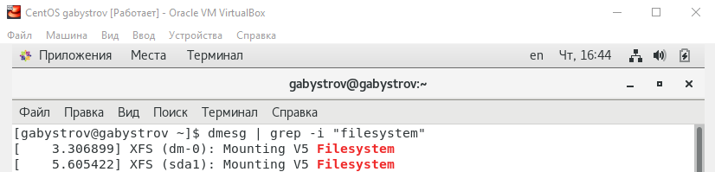

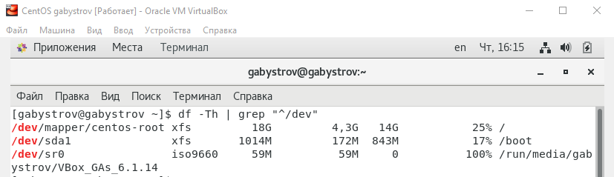

1. Последовательность монтирования файловых систем

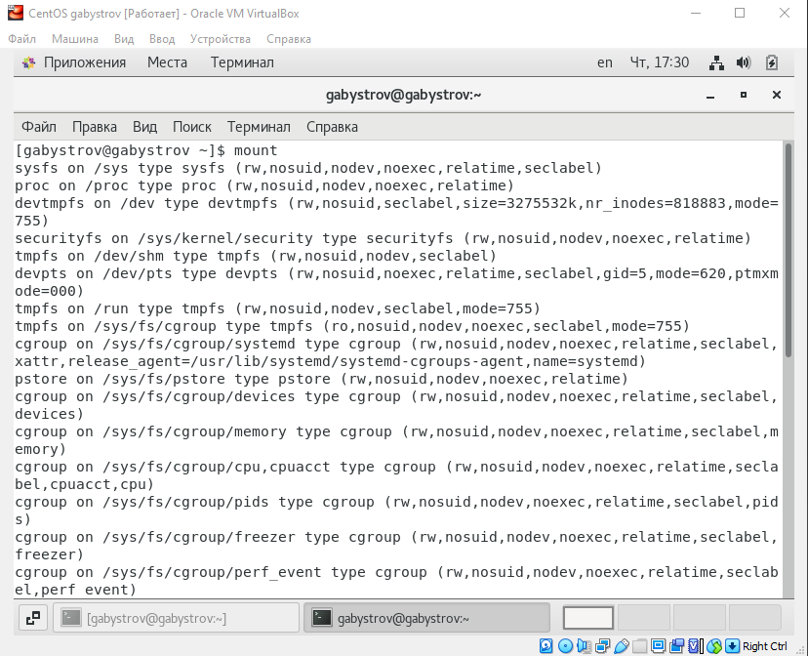

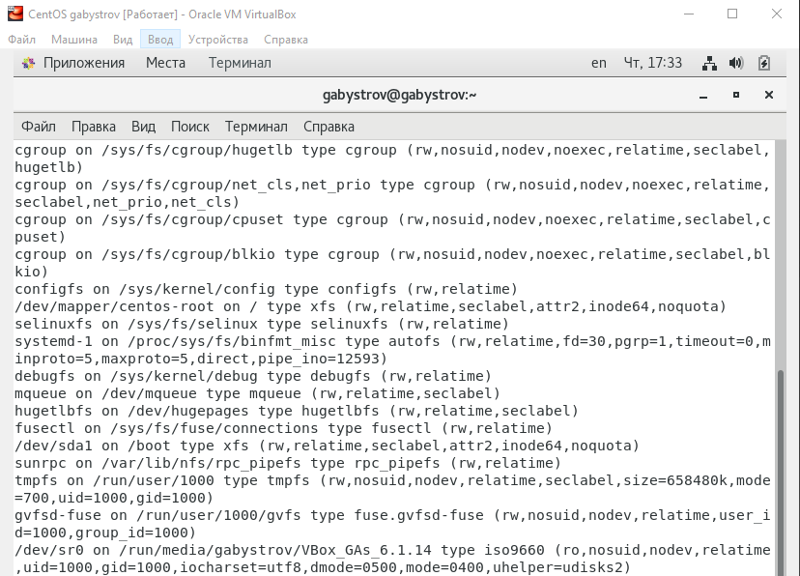

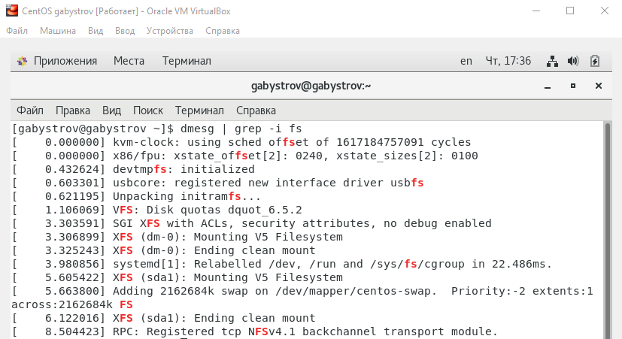

**Контрольные вопросы**

1. Какую информацию содержит учётная запись пользователя?

Имя пользователя, идентификационный номер пользователя, идентификационный номер группы, пароль, полное имя, домашний каталог, начальная оболочка.

1. Укажите команды терминала и приведите примеры:

– для получения справки по команде;

whereis – просмотр адреса исполняемого файла, исходников и страниц справки для команды. Пример: whereis bash.

– для перемещения по файловой системе;

Команда cd .. переходит в папку, которая находится выше на одну в файловой системе. Пример: cd ..

– для просмотра содержимого каталога;

Команда ls позволяет увидеть содержимое вашего текущего каталога. Пример: ls -a

– для определения объёма каталога;

Команда du позволяет определить размер файла или каталога. Применяется вместе с дополнительными операторами. Пример: du -sh

– для создания / удаления каталогов / файлов;

mkdir dir – создать каталог dir

rm file – удалить file

Пример: mkdir mydir

– для задания определённых прав на файл / каталог;

chmod octal file – сменить права file на octal, раздельно для пользователя, группы и для всех добавлением: 4 – чтение (r), 2 – запись (w), 1 – исполнение (x). Пример: chmod 755 – rwx для владельца, rx для группы и

остальных.

– для просмотра истории команд:

Чтобы посмотреть историю команды необходимо запустить команду history <количество команд>. Пример: history 7

1. Что такое файловая система? Приведите примеры с краткой характеристикой.

Файловая система – это порядок, определяющий организацию, хранение, именование данных на определенном носителе информации или его логическом разделе. В качестве примера можно привести файловые системы Windows и Linux. Структура директорий Linux не просто использует другие имена для папок, а использует совершенно другие "шаблоны". Например, в Windows приложение может хранить все свои файлы в C:\Program Files\Application. На Linux файлы были бы распределены между различными местоположениями.

1. Как посмотреть, какие файловые системы подмонтированы в ОС?

Необходимо ввести в терминал команду “mount”. Пример: mount

1. Как удалить зависший процесс?

После нахождения идентификатора (PID) зависшего процесса, мы можем убить его командой kill <номер процесса>. Пример: kill 12345

**Вывод**

В данной лабораторной работе мне успешно удалось приобрести практические навыки установки операционной системы на виртуальную машину. Также я смог пройти настройки минимально необходимых сервисов для дальнейшей работы.